ЭЛЕКТРОМАГНИТЫ ПОСТОЯННОГО ТОКА МП, МПТ
И КАТУШКИ ТКП

ЭЛЕКТРОМАГНИТЫ ПОСТОЯННОГО ТОКА МП-101, МП-201, МП-301

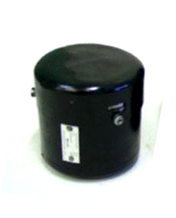

Электромагниты МП-101, МП-201, МП-301 предназначены для дистанционного электропривода пружинных колодочных тормозов , которые устанавливаются в различных крановых механизмах. Климатические исполнения У2, УХЛ2, Т2.

Электромагниты рассчитаны на напряжение 110 В постоянного тока для работы в режимах ПВ 25, 40 и 100% и на напряжение 220 В для работы в режимах ПВ 25 и 40%. Для работы электромагнитов при напряжении 220 В постоянного тока и ПВ 100%, а также для работы при напряжении 440 В и ПВ 25, 40 и 100% последовательно с катушкой электромагнита должен быть включен добавочный резистор. Габаритные и присоединительные размеры электромагнитов МП
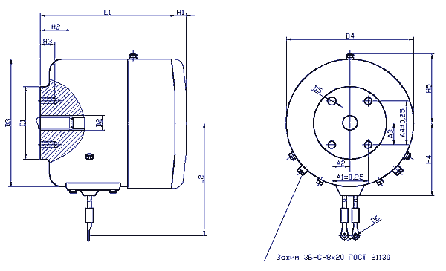
Пример заказа: Электромагнит МП-201 У2, 220В, ПВ 100%.
Магнит | A |  |  |  | D |  |  |  |  |  | H |  |  |  |  | L |  | Масса  кг
Магнит | 1 | 2 | 3 | 4 | 1 | 2 | 3 | 4 | 5 | 6 | 1 | 2 | 3 | 4 | 5 | 1 | 2 | Масса  кг
МП-101 | 30 | 15 | 22 | 44 | 70 | 14 | 126 | 132 | М8 | 5,5 | 38 | 32 | 15 | 74 | 74 | 135 | 200 | 9
МП-201 | 38 | 19 | 40 | 80 | 110 | 18 | 170 | 178 | М12 | 5,5 | 43 | 60 | 20 | 100 | 97 | 180 | 300 | 20
МП-301 | 54 | 27 | 46 | 92 | 140 | 24 | 214 | 223 | М16 | 5,5 | 48 | 90 | 24 | 122 | 120 | 220 | 425 | 36
ЭЛЕКТРОМАГНИТЫ ПОСТОЯННОГО ТОКА МПТ-101, МПТ-106, МПТ-108,
МПТ- 212, МПТ-301

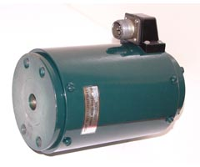
Электромагниты МПТ-106, МПТ-108, МПТ-212, МПТ-301 предназначены для дистанционного электропривода пружинных и колодочных тормозов серии ТКП и ТКТ. Электромагниты МПТ рассчитаны для включения в сеть как постоянного, так и переменного тока (МПТ…Д) стандартных и редко применяемых напряжений. Электромагниты МПТ 212 изготавливаются также для последовательного включения. Рекомендуем для замены устаревших электромагнитов серий МП и МО.

Конструкция электромагнита
Катушка надёжно изолирована и защищена металлическим корпусом.
Металлические части, контактирующие с окружающей средой защищены от коррозии. Вывод катушки выполнен через штепсельный разъём ШР20.
Электромагнит МПТ 101 разработан для замены устаревших электромагнитов серий МО 100 и МП 101. За счет применения электронного блока управления электромагнитом при гораздо меньшей массе электромагнит МПТ 101 имеет гораздо более высокие характеристики, чем морально устаревшие аналоги. Блок управления электромагнитом встраивается в электромагнит. Степень защиты электромагнита МПТ 101 – IP 44.Один и тот же электромагнит МПТ 101 может подключаться к сети как постоянного, так и переменного напряжения величиной до 220 В. Электромагнит МПТ 101 в отличие от электромагнитов МО-100 не перегорает при заклинивании или несрабатывании якоря.
Электромагниты МПТ 201; МПТ 302 – для колодочных тормозов с диаметром шкива 200 и 300 мм заменяют устаревшие МО-200; МП-201 и МО-300; МП-301.
Преимущества электромагнита МПТ 101 перед устаревшими аналогами очевидны:
- Масса 1,8 кг. (МО100 – 4,4 кг; МП101 – 9 кг);
- Потребляемая мощность в режиме удержания – 10Вт (МО100 – 70Вт; МР101 – 23Вт);
- Нагрев корпуса электромагнита в продолжительном режиме работы всего 20-30ºС;
- Электромагнит МП101 не перегорает при заклинивании якоря при попадании стружки;
- Степень защиты IP44 по ГОСТ 14254;

Структура условного обозначения электромагнитов МПТ
Обозначение серии электромагнита | МПТ | 3 | 01 | Д | УХЛ2
Цифра. Условное обозначение габарита по диаметру шкива тормоза основного применения:
1 - 100 мм;
2 - 200 мм;
3 - 300 мм.
Цифры. Условный номер разработки:
01; 06; 08; 12.
Буква. Условное обозначение рода тока:
Д - переменный;
без буквы - постоянный.
Буква и цифры. Условное обозначение климатического исполнения по ГОСТ 15150:
У2; Т2; УХЛ2.

ТУ 3458 - 022 - 22835403 - 2005.
По специальному заказу возможно изготовление электромагнитов МПТ последовательного возбуждения.

Основные технические параметры электромагнитов серии МПТ
Наименование параметра | Значение параметра для типоисполнений
Наименование параметра | МПТ 106 | МПТ 108 | МПТ 212 | МПТ 301
Номинальное напряжение, В  постоянного тока  переменного тока частотой 50Гц | 24, 48, 110, 220  110, 220, 380
Тяговое усилие при номинальном ходе якоря, не менее, Н при:  ПВ = 25%  ПВ = 40%  ПВ = 60%  ПВ = 100% | 216  167  140  108 | 540  450  380  314 | 960  780  600  450 | 2000  1650  1400  1000
Ход якоря, мм:  номинальный  полный | 3,5  7 | 5,0  10 | 5,5  9 | 6,0  12
Время срабатывания при номинальном ходе якоря,  не более, с | 0,25 | 0,40 | 0,40 | 0,50
Время возврата при номинальном ходе якоря, не более, с | 0,1 | 0,15 | 0,15 | 0,2
Потребляемая мощность, не более, Вт, при:  ПВ = 25%  ПВ = 40%  ПВ = 60%  ПВ = 100% | 110  75  50  30 | 194  140  100  50 | 240  150  100  60 | 340  215  140  85
Допускаемое число включений в час, не более, при:  ПВ = 25%  ПВ = 40%  ПВ = 60%  ПВ = 100% | 500  650  720  1000 | 500  650  720  1000 | 500  650  720  1000 | 500  650  720  1000
Масса, не более, кг | 2,1 | 5,8 | 11,5 | 33,5

Габаритные, установочные и присоединительные размеры электромагнитов МПТ

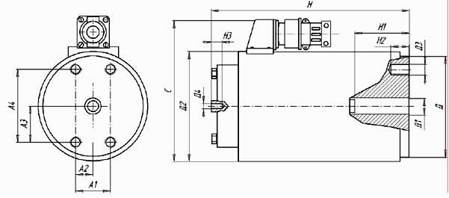

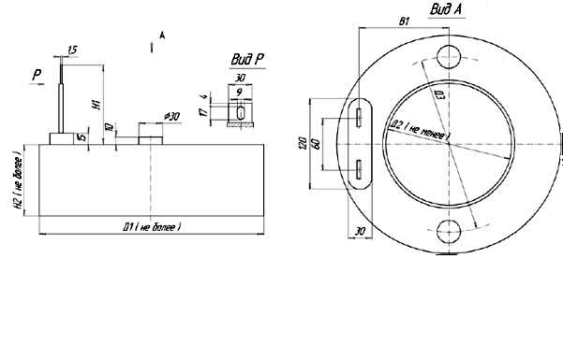

Тип | Размеры, мм
Тип | А1 | А2 | Д1 | Д2 | Д3 | Д4 | С | Н1 | Н2 | Н3
МПТ 106 | 30 | 44 | 18 | 68 | М8 | М5 | 112 | 32 | 15 | 8
МПТ 108 | 30 | 44 | 18 | 90 | М8 | М6 | 134 | 32 | 15 | 8
МПТ 212 | 38 | 80 | 18 | 120 | М12 | М6 | 164 | 60 | 20 | 12
МПТ 301 | 54 | 92 | 24 | 166 | М16 | М6 | 210 | 85 | 24 | 15

Электромагниты рассчитаны на напряжение 110 В постоянного тока для работы в режимах ПВ 25, 40 и 100% и на напряжение 220 В для работы в режимах ПВ 25 и 40%. Для работы электромагнитов при напряжении 220 В постоянного тока и ПВ 100%, а также для работы при напряжении 440 В и ПВ 25, 40 и 100% последовательно с катушкой электромагнита должен быть включен добавочный резистор.
При заказе необходимо указать тип тормоза, напряжение, режим работы (ПВ).
Пример заказа: Электромагнит МПТ-212 Т2, 220В, ПВ 40%.
________________________________________________________________________________________
КАТУШКИ ТКП-400,ТКП-500,ТКП-600,ТКП-700,ТКП-800
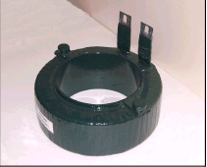

Катушки предназначены для установки в электромагниты колодочных (крановых) тормозов постоянного тока серии ТКП с диаметром шкива
от 400 до 800 мм для районов с умеренным климатом (исполнение У2), тропическим и холодным климатом (исполнение 02) по ГОСТ 15150-69.
Катушка состоит из обмотки и внутренней металлической обечайки с двумя бобышками, предназначенными для предотвращения поворота катушки вокруг своей оси. Катушка пропитана эпоксидным компаундом на основе изоляции "Монолит". Выводы выполнены в виде пластин, имеющих на конце овальные отверстия для подсоединения.
Катушки ТКП изготавливаются параллельного и последовательного включения.
Катушки параллельного включения рассчитаны на работу при напряжении 110В и в режиме ПВ% 25. Для работы при напряжениях 220 и 440 В в режимах ПВ% 25, 40, 100, а также для работы при напряжении 110 В в режимах 40 и 100% последовательно с катушкой включается добавочное сопротивление.

ОСНОВНЫЕ ТЕХНИЧЕСКИЕ ДАННЫЕ КАТУШЕК ТКП ПАРАЛЛЕЛЬНОГО ВКЛЮЧЕНИЯ

Тип | Напряжение, В | Режим работы ПВ, % | Размер провода, мм | Число витков | Сопротивление при 20⁰С, Ом | Масса провода, кг | Мощность, Вт
Исполнение У2
ТКП-400У2 | 110 | 25 | 1,25 | 1520 | 15,2 | 13 | 850
ТКП-400У2 | 110 | 40 |  |  |  |  | 630
ТКП-400У2 | 110 | 100 |  |  |  |  | 370
ТКП-400У2 | 220 | 25 |  |  |  |  | 1460
ТКП-400У2 | 220 | 40 |  |  |  |  | 1150
ТКП-400У2 | 220 | 100 |  |  |  |  | 630
ТКП-400У2 | 440 | 25 |  |  |  |  | 2600
ТКП-400У2 | 440 | 40 |  |  |  |  | 2140
ТКП-400У2 | 440 | 100 |  |  |  |  | 1300
ТКП-500У2 | 110 | 25 | 1,5 | 1520 | 12,9 | 22,6 | 960
ТКП-500У2 | 110 | 40 |  |  |  |  | 700
ТКП-500У2 | 110 | 100 |  |  |  |  | 400
ТКП-500У2 | 220 | 25 |  |  |  |  | 1600
ТКП-500У2 | 220 | 40 |  |  |  |  | 1210
ТКП-500У2 | 220 | 100 |  |  |  |  | 725
ТКП-500У2 | 440 | 25 |  |  |  |  | 2820
ТКП-500У2 | 440 | 40 |  |  |  |  | 2180
ТКП-500У2 | 440 | 100 |  |  |  |  | 1330
ТКП-600У2 | 110 | 25 | 1,7 | 1350 | 10,3 | 30 | 1260
ТКП-600У2 | 110 | 40 |  |  |  |  | 920
ТКП-600У2 | 110 | 100 |  |  |  |  | 520
ТКП-600У2 | 220 | 25 |  |  |  |  | 2000
ТКП-600У2 | 220 | 40 |  |  |  |  | 1650
ТКП-600У2 | 220 | 100 |  |  |  |  | 960
ТКП-600У2 | 440 | 25 |  |  |  |  | 4280
ТКП-600У2 | 440 | 40 |  |  |  |  | 2960
ТКП-600У2 | 440 | 100 |  |  |  |  | 1640
ТКП-700У2 | 110 | 25 | 2,12 | 1176 | 6,9 | 45,5 | 1770
ТКП-700У2 | 110 | 40 |  |  |  |  | 1340
ТКП-700У2 | 110 | 100 |  |  |  |  | 770
ТКП-700У2 | 220 | 25 |  |  |  |  | 3100
ТКП-700У2 | 220 | 40 |  |  |  |  | 2340
ТКП-700У2 | 220 | 100 |  |  |  |  | 1440
ТКП-700У2 | 440 | 25 |  |  |  |  | 5160
ТКП-700У2 | 440 | 40 |  |  |  |  | 4600
ТКП-700У2 | 440 | 100 |  |  |  |  | 2550
ТКП-800У2 | 110 | 25 | 1,5х3,15 | 1100 | 5,75 | 67 | 2320
ТКП-800У2 | 110 | 40 |  |  |  |  | 1660
ТКП-800У2 | 110 | 100 |  |  |  |  | 1020
ТКП-800У2 | 220 | 25 |  |  |  |  | 3500
ТКП-800У2 | 220 | 40 |  |  |  |  | 2830
ТКП-800У2 | 220 | 100 |  |  |  |  | 1790
ТКП-800У2 | 440 | 25 |  |  |  |  | 6700
ТКП-800У2 | 440 | 40 |  |  |  |  | 5400
ТКП-800У2 | 440 | 100 |  |  |  |  | 3200
ТКП-800У2 | 220 | 25 |  |  |  |  | 3500
ТКП-800У2 | 220 | 40 |  |  |  |  | 2830
ТКП-800У2 | 220 | 100 |  |  |  |  | 1790

ОСНОВНЫЕ ТЕХНИЧЕСКИЕ ДАННЫЕ КАТУШЕК ТКП ПОСЛЕДОВАТЕЛЬНОГО ВКЛЮЧЕНИЯ

Тип | Испол  нение | Ток, А |  |  | Число витков | Сопротивление при 20⁰С, Ом | Масса провода, кг | Мощность, Вт
Тип | Испол  нение | ПВ, %
Тип | Испол  нение | 15 | 25 | 40
ТКП-400 | У2  02 | 96,5 | 75 | 59 | 139 | 0,086 | 18,5 | 770
ТКП-400 | У2  02 | 139 | 108 | 85,5 | 96 | 0,0420 | 16,5 | 770
ТКП-400 | У2  02 | 192 | 149 | 118 | 65 | 0,0247 | 13,0 | 770
ТКП-400 | У2  02 | 231 | 179 | 141 | 55 | 0,0168 | 14,0 | 770
ТКП-400 | У2  02 | 268 | 208 | 164 | 48 | 0,0123 | 15,0 | 880
ТКП-400 | У2  02 | 346 | 268 | 212 | 39 | 0,0073 | 16,0 | 880
ТКП-500 | У2  02 | 201 | 156 | 123 | 80 | 0,029 | 27 | 1000
ТКП-500 | У2  02 | 316 | 245 | 193 | 54 | 0,0118 | 29,8 | 1000
ТКП-500 | У2  02 | 495 | 383 | 302 | 35 | 0,0049 | 29,6 | 1000
ТКП-600 | У2  02 | 209 | 162 | 128 | 93 | 0,0386 | 38,5 | 1500
ТКП-600 | У2  02 | 300 | 233 | 184 | 68 | 0,0188 | 41,5 | 1500
ТКП-600 | У2  02 | 510 | 395 | 312 | 41 | 0,0065 | 43,3 | 1500
ТКП-600 | У2  02 | 630 | 490 | 387 | 34 | 0,0043 | 45 | 1500
ТКП-600 | У2  02 | 770 | 600 | 475 | 28 | 0,0029 | 46 | 1500
ТКП-700 | У2  02 | 312 | 234 | 185 | 76 | 0,022 | 56,4 | 1860
ТКП-700 | У2  02 | 715 | 555 | 438 | 33 | 0,004 | 60 | 1860
ТКП-700 | У2  02 | 1175 | 910 | 720 | 20 | 0,0014 | 25+36,6 | 1860
ТКП-700 | У2  02 | 910 | 705 | 555 | 26 | 0,0026 | 61 | 1860
ТКП-800 | У2  02 | 595 | 480 | 363 | 42 | 0,0074 | 72 | 2300
ТКП-800 | У2  02 | 1355 | 1050 | 830 | 19 | 0,0014 | 32+39,5 | 2300

Катушки серии ТКП выпускаются в соответствии с ТУ 16-97 ИРАК.685422.014

ГАБАРИТНЫЕ И УСТАНОВОЧНЫЕ РАЗМЕРЫ КАТУШЕК ТКП

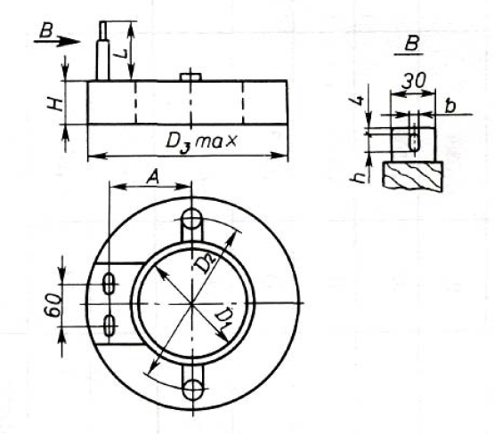

Параллельного включения
Тип | A | B | D₁ | D₂ | D₃ | h | H | L | Масса, кг
ТКП-400 | 105 | 9 | 161 | 230 | 287 | 17 | 94 | 90 | 15
ТКП-500 | 125 | 9 | 186 | 300 | 366 | 17 | 86 | 95 | 25
ТКП-600 | 158 | 9 | 221 | 360 | 428 | 17 | 88 | 100 | 34
ТКП-700 | 188 | 9 | 256 | 435 | 502 | 17 | 88 | 110 | 50
ТКП-800 | 220 | 9 | 311 | 500 | 572 | 17 | 88 | 125 | 73

Последовательного включения
Тип | Ток, А | b | h | L | Масса, кг
ТКП-400 | 75 | 9 | 17 | 90 | 21
ТКП-400 | 108 | 9 | 17 | 90 | 19
ТКП-400 | 149 | 9 | 17 | 90 | 17
ТКП-400 | 179 | 9 | 17 | 90 | 18
ТКП-400 | 208 | 9 | 17 | 90 | 19
ТКП-400 | 268 | 9 | 17 | 90 | 20
ТКП-500 | 156 | 9 | 17 | 95 | 31
ТКП-500 | 245 | 9 | 17 | 95 | 34
ТКП-500 | 383 | 13 | 17 | 95 | 34
ТКП-600 | 162 | 9 | 17 | 100 | 42
ТКП-600 | 233 | 9 | 17 | 100 | 45
ТКП-600 | 395 | 13 | 17 | 100 | 46,5
ТКП-600 | 490 | 13 | 17 | 100 | 48
ТКП-600 | 600 | 13 | 17 | 100 | 49
ТКП-700 | 234 | 9 | 17 | 110 | 60
ТКП-700 | 555 | 13 | 17 | 110 | 63
ТКП-700 | 910 | 13 | 42 | 140 | 64,5
ТКП-700 | 705 | 13 | 42 | 140 | 64
ТКП-800 | 450 | 13 | 17 | 125 | 80

Примеры заказа: Катушка ТКП-600, 110В, ПВ 25%, параллельное включение
Катушка ТКП-400, 208А, последовательное включение.

Телефон/факс: +7 (812) 449-26-01
(812) 490-51-06
E-mail: pnkpspb@yandex.ru

